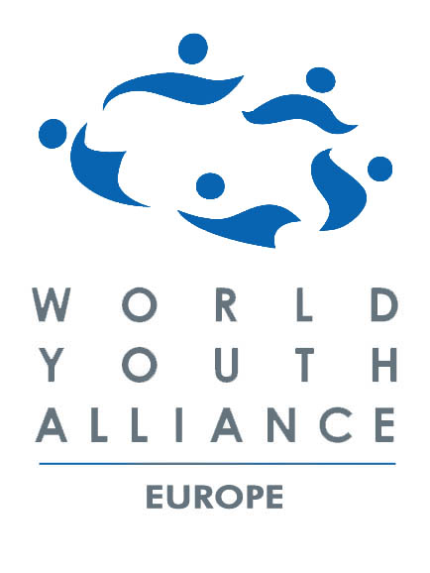
Az emberi méltóság

és Közép-Európa jövője

World Youth Alliance-Europe konferencia

BUDAPEST
2005. május 6 – 8.

Helyszínek:
Péntek: Csillebérc Szabadidő Központ - Ifjúsági Szálló (1121 Bp, Konkoly-Thege Miklós u. 21.)
Szombat és Vasárnap: PPKE JÁK Díszterem (1088 Budapest, Szentkirályi utca 28-30.)

Péntek, 2005. május 6.

Helyszín: Csillebérc Szabadidő Központ – Ifjúsági Szálló (1121 Bp. Konkoly-Thege Miklós u. 21.)

15.00 – 18.00 Érkezés Csillebércre
Regisztráció

18.00 – 19.00 Vacsora

19.00 – 19.10 Göncz Árpád üdvözletének felolvasása
Magyarország volt Köztársasági Elnöke

19.10 – 20.30 I. Az emberi méltóság kérdésköre

Emilia Klepacka
A World Youth Alliance - Europe igazgatója
A konferencia témáinak rövid bemutatása

Gudrun Kugler-Lang
A World Youth Alliance - Europe volt igazgatója
Mi az emberi méltóság?

20.30 - Bográcsgulyás

Szombat, 2005. május 7.

Helyszín: PPKE JÁK Díszterem (1088 Budapest, Szentkirályi utca 28-30.)

07.00 – 07.30 Reggeli Csillebércen

08.00 – 09.00 Utazás a PPKE-re

09.00 – 11.00 II. Az emberi méltóság a jog és a kultúra szemszögéből

Gudrun Kugler-Lang
A World Youth Alliance - Europe volt igazgatója
Bevezető

Prof. Dr. Frans Alting von Geusau
A Leiden egyetem professzora, nemzetközi jogi tanszék
Emberi méltóság Európa jogrendszerében
Feladatok és kihívások Közép-Európa országaiban

Stephen Bartulica
Horvát diplomata
Amit a kommunizmus bukásából tanultunk
A szekularizáció – veszélyek és kihívások

11.00 – 11.30 Kávészünet

11.30 – 13.00 III. Az emberi méltóság és az emberi kapcsolatok

Dr. Solt Pál
A Legfelsőbb Bíróság volt elnöke
Emberkereskedelem

Böjte Csaba OFM
A Dévai gyermekotthon alapítója
A kommunista rendszer ideológiája
- következmények a mai társadalomban
13.30 – 15.00 Ebéd

15.00 – 18.00 IV. Az emberi méltóság az élet kezdetén és végén

Emilia Klepacka
A World Youth Alliance - Europe igazgatója
Az emberi méltóság elismerése a nemzetközi intézményekben

Nyéky Kálmán
Bioetikus
Humánembrió klónozása az etika szempontjából

Dr. Polcz Alaine
Pszichológus, tanatológus, a Magyar Hospice Mozgalom elindítója
‘Szép halál’

18.00 – 20.00 Vacsora

20.00 - Cultural evening

Vasárnap, 2005. május 8.

Helyszín: PPKE JÁK Díszterem (1088 Budapest, Szentkirályi utca 28-30.)

08.30 – 11.30 Reggeli Csillebércen + szabadidő

11.30 – 13.30 V. Az emberi méltóság és a szabadság kérdése

Kály-Kullai Károly

Mentálhigiénikus, a SZIGET Droginformációs Alapítvány ügyvezetője

A szabadság gyakorlatai; szabadosság kontra önátadás

Schweitzer József
Nyugalmazott Országos Főrabbi
Szabadság és identitás

Geoff Gentile
NY Institute for Cultural Renewal
A szabadság természete

13.30 – 14.00 Záró szavak:
Schaffler Ágnes, Emilia Klepacka, Geoff Gentile
Egy szabad és igazságos társadalom felé;
az élet kultúrájának építése

14.00 – 15.00 Ebéd

15.00 – Fakultatív városnézés Budapesten, hazaindulás

A konferencián való részvételi szándékotokat kérjük mindenképpen jelezzétek e-mailben (europe@wya.net) vagy telefonon a 30/29-123-99-es számon Aszalós Kingánál, hogy nevetek felkerülhessen a résztvevők listájára.

Jelentkezési lapok igényelhetők e-mailen, telefonon vagy faxon:

World Youth Alliance-Europe
e-mail: europe@wya.net
Tel: 0032 2 732 7605
Fax: 0032 2 732 7889
A konferencián való részvétel ingyenes, megjelenés alkalomhoz illő öltözetben.

